МИНИСТЕРСТВО НАУКИ И ВЫСШЕГО ОБРАЗОВАНИЯ
РОССИЙСКОЙ ФЕДЕРАЦИИ
Федеральное государственное бюджетное образовательное учреждение высшего образования
«Забайкальский государственный университет»
(ФГБОУ «ЗабГУ»)
ГОРНЫЙ ФАКУЛЬТЕТ
Кафедра: Открытых горных работ

Лабораторная работа №2
Дисциплина: Информационные технологии в ГД.
Тема: «Трехмерные инструменты моделирования в САПР Autodesk AutoCAD».

Выполнил:
студент группы ГД(ГО)-17, Иванов И.И.
Проверил:
ст. преподаватель
Маниковский П.М.

Чита 2020 г.

Цель работы: Освоить инструменты трехмерного моделирования в системе автоматизированного проектирования Autodesk AutoCAD.
Задачи работы:
- Согласно макету, выданному к лабораторной работе, выполнить чертеж детали планка в М 1:1.
- С помощью освоенных инструментов трехмерного моделирования и инструмента «Базовый вид – из пространства модели» создать изометрическое изображение детали планка.
- Используя функции простановки размеров и мультилиний выполнить нанесение размеров на деталь.
Основные теоретические сведения:
AutoCAD — двух- и трёхмерная система автоматизированного проектирования (САПР) и черчения, разработанная компанией Autodesk. Первая версия системы была выпущена в 1982 году. AutoCAD и специализированные приложения на его основе нашли широкое применение в машиностроении, строительстве, архитектуре и других отраслях промышленности. Программа выпускается на 18 языках. Уровень локализации варьирует от полной адаптации до перевода только справочной документации. Русскоязычная версия локализована полностью, включая интерфейс командной строки и всю документацию, кроме руководства по программированию.
Ход работы:
Создайте изометрическую планку, как показано на рисунке.
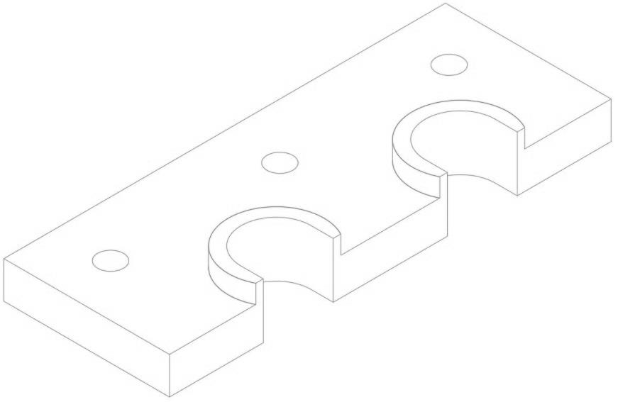
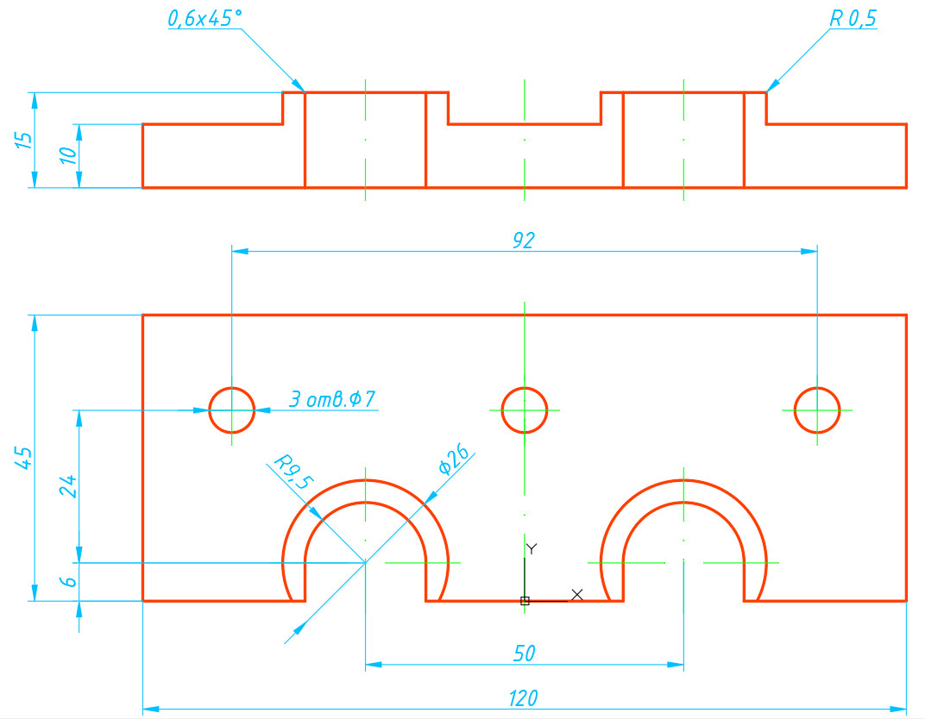
Создайте три слоя, как показано на рисунке (слой Defpoints служебный и его создавать не нужно). Установите «Основной» слой текущим.
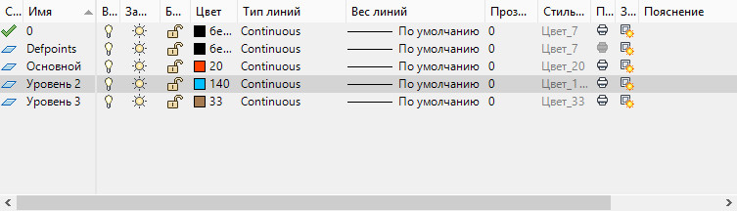
Вычертите нижний уровень планки согласно размерам, указанным на рисунке выше. Используя команду «Копировать объекты в новый слой» создайте два новых уровня планки сразу разнесенных по слоям. Приведите планку к виду, показанному на рисунках ниже. Все объекты разместите в слое «Основной».

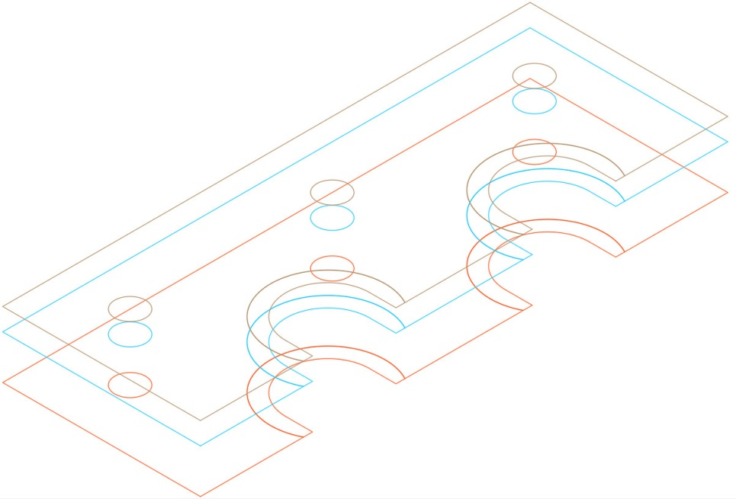

Расстояние между уровнями планки определяется размерами разреза. Между нижним и средним уровнем 10 единиц и между средним и верхним 5 единиц.
Чтобы Ваши чертежи были корректно выполнены, используйте следующие шрифты:
1. GOST_COMMON
2. GOST_COMMON_ITALIC
Для указания размеров, в которых есть символ Х, нужно использовать латиницу.
Создайте новый чертеж, используя шаблон acadiso.dwt. Скопируйте в созданный документ рамку из предыдущей работы, расположив левый нижний угол в нуле координат.
Создайте стиль текста со следующими параметрами:

Имя - ГОСТ. Размер шрифта - 0. Имя шрифта – GOST_Common. Начертание – курсив.
Создайте размерный стиль на основе стиля ISO-25 со следующими параметрами:

• Имя - ГОСТ.
• Удлинение за размерные – 1
• Отступ от объекта – 0
• Текстовый стиль – ГОСТ
• Отступ от размерной линии – 0.5
• Шаг в базовых размерах - 7
Проставьте размеры, как указано на рисунке ниже.
Размеры наносятся в размерном стиле ГОСТ, в слое «Размеры».
Правила простановки линейных размеров.
Расстояния между параллельными размерными линиями должны быть 7 единиц, а между размерной и линией контура - 10 единиц, как показано на рисунке.
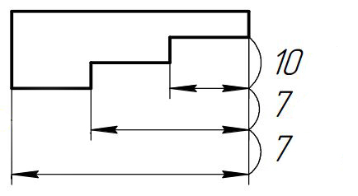
Правила простановки размеров радиусов и диаметров.
При указании радиусов и диаметров следует соблюдать два правила:
1. Размерная линия должна располагаться под углом кратным 45°.
2. Во время фиксации размерной линии курсор должен располагаться в районе стрелки.
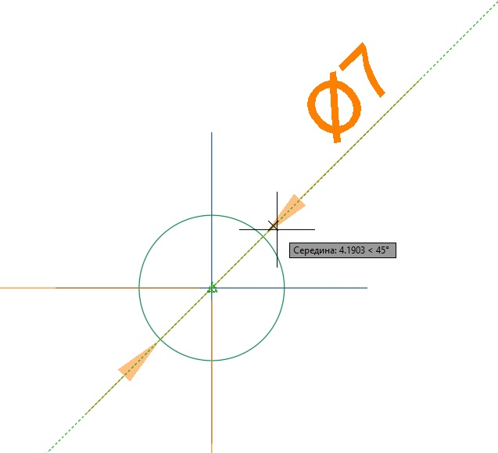
Создайте стиль мультивыноски со следующими параметрами:
Имя - ГОСТ.
Размер стрелки – 2.5.
Отключить отображение полки.
Текстовый стиль – ГОСТ.
Высота текста – 2.5.
Соединение выноски – подчеркивание первой строки.
Отступ от полки – 0.
Проставьте выноски, как указано на верхнем рисунке ниже.
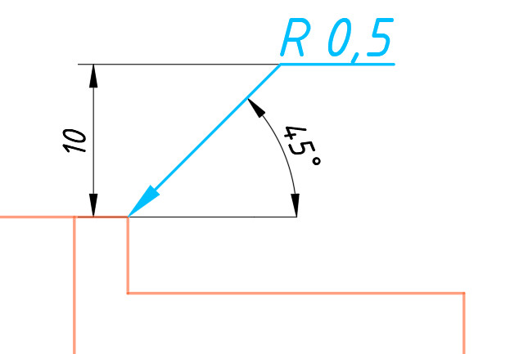
В качестве задания необходимо предоставить файл, получившийся в процессе экспорта в PDF. Процедура экспорта описана в документе "Параметры модели". Параметры для экспорта модели приведены ниже.
Параметры модели:
Масштаб: 1:1
Формат листа: A3
Ориентация: альбомная
При помощи команды «Базовый вид – из пространства модели» сгенерировать три вида модели и изометрическую проекцию. Нанести размеры, мудьтивыноски и оформить вывод по результатам проведенной работы.

